Секреты успешного рисования в образовательной среде
Обучать – значит в двойне учиться.
Детям нужны не поучения, а примеры!
Жозеф Жубер
В авторской образовательной программе «Цветная палитра» заявлено мое участие в процессе практической художественно-творческой наглядности обучения, когда педагог и обучающиеся работают над одним сюжетом, проходя все этапы создания работы.
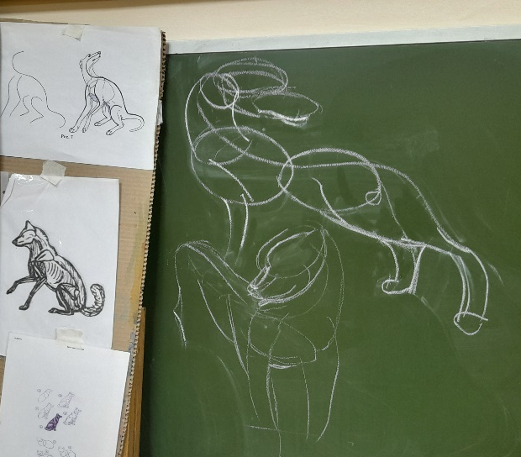
Цель такого подхода – научить быстрому и эффективному рисованию.
Задачи:
- вызвать интерес к теме занятия;
- сосредоточить как можно дольше внимание на изображаемом объекте;
- распределить физическую нагрузку: постановка руки и корпуса;
- получить удовлетворение от процесса работы и результата.
На школьной доске можно выразить все. Это один из самых наглядных способов передачи информации педагогом.
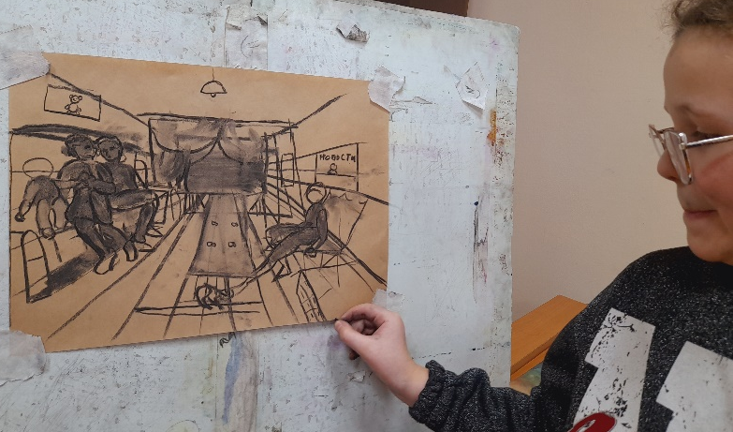
Как пианист удобно устраивается за инструментом, принимая удобную позицию перед игрой, так и художник перед мольбертом пишет, занимая определенную позу – это его воспитательный инструмент! Когда педагог красиво вскинет руку, обращая внимание детей на то, как правильно стоять перед мольбертом – опустив плечо и приподнимая отведенный в сторону локоть рисующей руки – и упруго, почти в танце, проводит динамичную линию, ребята с восторгом займут нужную позицию перед мольбертами и постараются повторить то, что рисует художник, одной подвижной кистью руки на доске!
Для меня это самый эффективный способ научения рисованию! И постоянный контроль динамичности мазка – его длительности, нажиму, направленности и т.д., который часто происходит под мелодичную музыку.
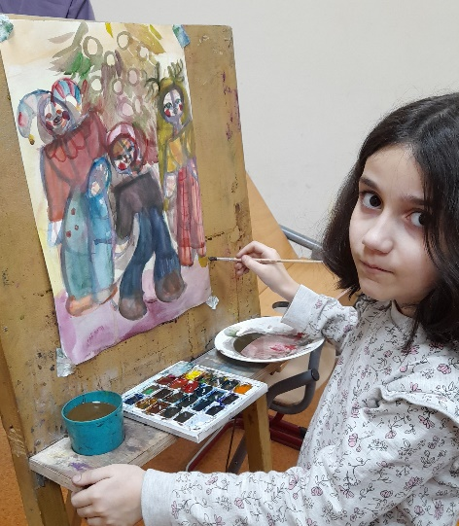
Сначала важно не что рисует ребенок, а как рисует! В течение занятия обучающиеся стараются контролировать свое положение перед мольбертом. Это влияет на качество изображаемого! Дети не сидят, а имеют возможность в течении занятия приближаться и удаляться от изображаемой постановки, контролируя глазомер, быстрее и увереннее решают поставленную задачу.
Процесс рисования должен вызывать удовольствие, чему способствует яркая, часто эмоциональная передача приемов изображения педагогом. В ход пускаются игры, стихи, песни, танцевальные позы, музыка.
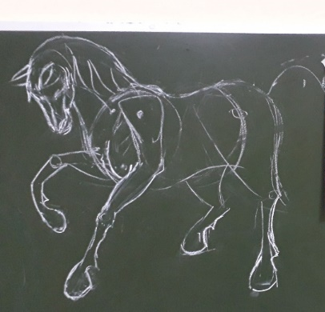
Стоя за мольбертом можно каждому ребенку ощутить синтез искусств: и музыки, и танца, и поэзии, и театра! Главное для меня – личным примером быть понятной детям!
Важную роль может оказать подготовка кабинета к занятию. На большом экране телевизора, доске регулярно меняется тематика демонстрируемого материала и дети с любопытством его изучают.
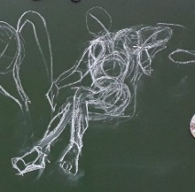
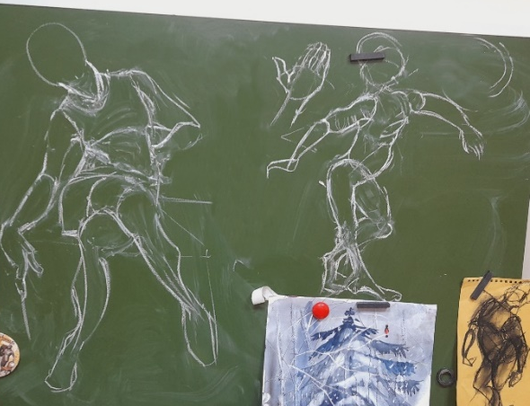
Хорошим подспорьем служит большой экран, иногда выполняя роль преподавателя, когда с экрана телевизора занятие ведет опытный специалист, а дети за ним повторяют новые выразительные приемы изображения! У меня, в это время, появляется
дополнительная возможность индивидуального общения, анализа и контроля выполняемых работ!
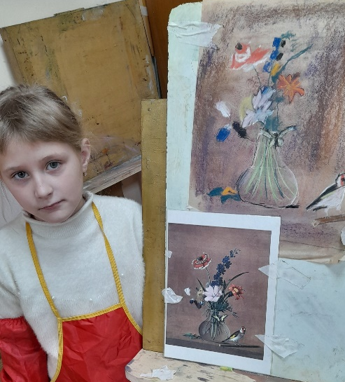
Так же дети быстрее осваивают светотеневую моделировку формы и смешение красок, копируя иллюстрации работ старых мастеров! Ребята проявляют особый интерес к их ученическим этюдам!
Еще один секрет – использование различных выразительных средств. В ход идут акварельные краски, уголь, пастель масляная, пастель художественная (сухая). Рисование на акварельной бумаге, газете, Крафте и обоях разными материалами стимулирует у детей интерес к рисованию.
В конце занятия подводятся итоги.
Анализу подвергается и работа педагога
Благодаря практической наглядности совместного рисования обучающиеся достигают более качественных результатов, что способствует удовлетворению в работе и стимулирует желание добиться большего!
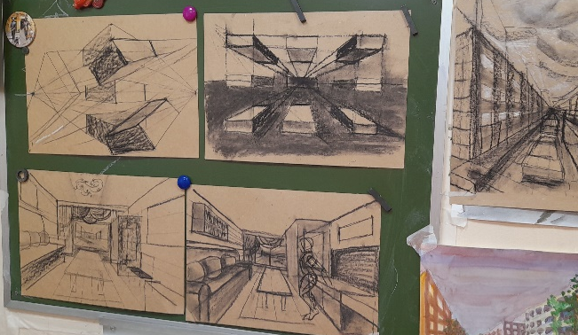
Когда я работаю вместе с детьми, то всегда выбираю наиболее удачные приемы рисования. За многие годы накопилось много материалов, помогающих детям в решении поставленной задачи. Шире раскрыть тему, сделать ее актуальной и интересной помогают и любопытные сведения о жизни художников, знакомство с их секретами изображения, образные сравнения, фокусы с красками.
Доброжелательное отношение к детям является главным критерием оценки работы педагога.

